Практическое задание по моделированию бизнес-процессов. Часть 2.

Упражнение 1. Создание диаграммы IDEF3
1. Перейдите на диаграмму А2 и декомпозируйте работу Сборка компьютеров (для этого выберите кнопку перехода на нижний уровень Go to Child Diagram панели инструментов Model Toolbox). В диалоговом окне Activity Box Count (рисунок 17) установите число работ 4 и нотацию IDEF3.

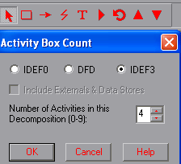
- Выбор нотации IDEF3 в диалоге Activity Box Count
1. Возникает диаграмма IDEF3, содержащая работы (UOW). Правой кнопкой мыши щелкните по работе, выберите в контекстном меню Name и внесите имя работы Подготовка компонентов. Затем во вкладке Definition внесите определение “Подготавливаются все компоненты компьютера согласно спецификации заказа”.
2. Во вкладке UOW внесите свойства работы (таблица 5).

Таблица 5. Свойства UOW
Objects | Компоненты: винчестеры, корпуса, материнские платы, видеокарты, звуковые карты, дисководы CD-ROM и флоппи, модемы, программное обеспечение
Facts | Доступные операционные системы: Windows 98, Windows NT, Windows 2000
Constrains | Установка модема требует установки дополнительного программного обеспечения

3. Внесите в диаграмму еще 3 работы (кнопкой Activity Box Tool панели инструментов Model Toolbox). Внесите имена работ:
- установка материнской платы и винчестера;
- установка модема;
- установка дисковода CD-ROM;
- установка флоппи-дисковода;
- инсталляция операционной системы;
- инсталляция дополнительного программного обеспечения.
4. С помощью кнопки Referent Tool панели инструментов Model Toolbox создайте объект ссылки. Внесите имя объекта внешней ссылки Компоненты (рисунок 18). Свяжите стрелкой объект ссылки и работу Подготовка компонентов.

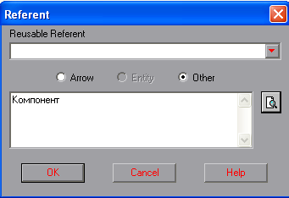
- Окно “Referent”
5. Свяжите стрелкой работы Подготовка компонентов (выход) и Установка материнской платы и винчестера. Измените стиль стрелки на Object Flow.
В IDEF3 имя стрелки может отсутствовать, хотя BPWin воспринимает отсутствие имени как ошибку. Результат показан на рисунке 19.

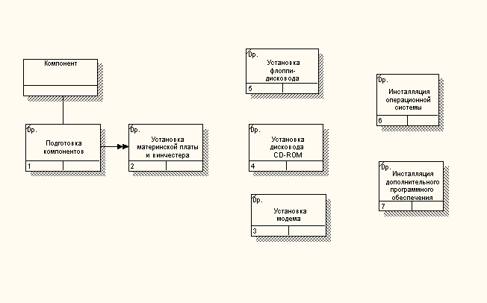
- Результат создания UOW и объекта ссылки

Упражнение 2. Создание перекрестка
1. С помощью кнопки Junction Tool панели инструментов Model Toolbox (рисунок 20) внесите два перекрестка типа “асинхронное или” и свяжите работы с перекрестками, как показано на рисунке 21.

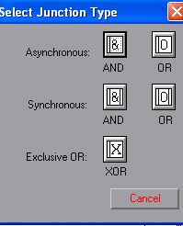
- Окно выбора перекрестка
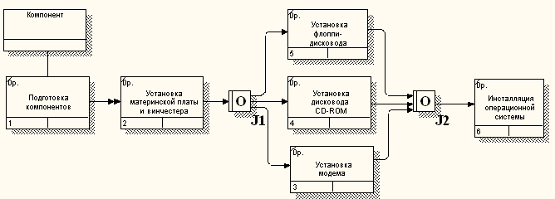
- Рис. 21.
2. Правой кнопкой щелкните по перекрестку для разветвления (fan-out), выберите Name и внесите имя “Компоненты, требуемые в спецификации заказа”.
3. Создайте два перекрестка типа “исключающее или” и свяжите работы, как показано на рисунке 22.

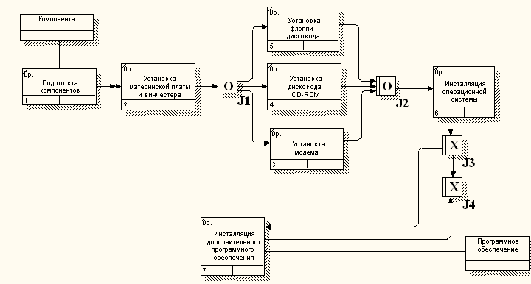

Упражнение 3. Создание диаграммы IDEF3
В результате проведения экспертизы с тестировщиками выявлена следующая информация:
- каждый тестировщик имеет собственную периферию (монитор, клавиатуру, мышь) для проверки компьютера;
- каждый тестировщик подсоединяет кабель питания и периферию для настольного компьютера и кабель питания для ноутбука;
- каждый тестировщик запускает с дискеты программу диагностики, которая тестирует компоненты компьютера;
- если программа диагностики определяет неработающий компонент, тестировщик заменяет его исправным. Тестирование и замена компонентов проводится до тех пор, пока все компоненты компьютера не будут исправлены;
- каждый проверенный компьютер хранится до тех пор, пока диспетчер не даст распоряжение об отгрузке партии;
- неисправные компоненты направляются на отгрузку для возврата поставщикам.
На основании этой информации необходимо декомпозировать (в нотации IDEF3) работу Тестирование компьютеров диаграммы A2. Для этого перейдите на диаграмму А2 и декомпозируйте работу Тестирование компьютеров. В диалоговом окне Activity Box Count (рисунок 17) установите число работ 4 и нотацию IDEF3 (Для этого выберите кнопку перехода на нижний уровень Go to Child Diagram панели инструментов Model Toolbox).
Создайте UOW:
- подключение периферии;
- запуск программы диагностики;
- формирование партии;
- замена неисправных компонентов.
Создайте 4 объекта ссылок:
- периферия;
- компьютер;
- заказы;
- компоненты.
Соедините работы и объекты ссылок стрелками, как показано на рисунке 23.

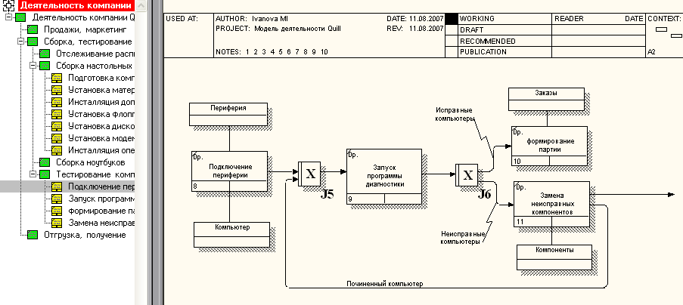

Вопросы:
- Основные элементы модели IDEF3.
- Назначение модели IDEF3.
- Какие типы соединений могут использоваться в моделях IDEF3?
- Какие типы перекрестков использовались в модели?
- Обязательно ли наличие на диаграмме парных перекрестков (сворачивающих-разворачивающих)?
- Опишите последовательности выполнения работ на каждой диаграмме.
- Какие объекты использовались в модели, на каких диаграммах, с какими работами они связаны?

Литература:
Черемных С.В. и др. Моделирование и анализ систем. IDEF-технологии: практикум / С.В.Черемных, И.О.Семенов, В.С.Ручкин. – М.: Финансы и статистика, 2006. – 192 с.: ил. – (Прикладные информационные технологии). Страницы 88-139.

